COMMUNIQUÉ DE PRESSE

Bienne, 29 avril 2021
Des matières premières renouvelables pour une bioéconomie climatiquement neutre

Une étape importante a été franchie pour remplacer le pétrole dans nos produits par des matières premières renouvelables : au cours de ces dernières années, l’Institut des matériaux et de la technologie du bois IWH de la Haute école spécialisée bernoise BFH a développé des procédés pour extraire des substances végétales à partir de la biomasse, p. ex. à partir d’écorces d’épicéas. Celles-ci peuvent remplacer les substances à base de pétrole dans diverses applications. Le site de Bienne dispose désormais d’une installation pilote d’extraction qui, conjointement avec Schilliger Holz AG, partenaire de la BFH, prépare le transfert des processus à l’échelle industrielle.

Cette installation pilote, installée sur le site du département Architecture, bois et génie civil à Bienne, est utilisée pour tester les procédés avant de les appliquer à l’échelle industrielle et pour générer des extraits en vue de développer des produits. Les possibilités d’applications sont nombreuses : adhésifs à faible émission pour les matériaux dérivés du bois, systèmes de résine à très haute résistance au feu ou, en raison de sa forte bioactivité, comme additif dans l’alimentation animale. L’installation pilote ouvre la voie à la création d’une chaine de valeur ajoutée durable pour le bois suisse.

Infrastructure unique en son genre
L’installation pilote d’extraction biennoise est une infrastructure de valorisation industrielle de la biomasse pour former de nouveaux produits unique à l’échelle nationale et internationale. Dans notre propre laboratoire d’analyse, l’Institut des matériaux et de la technologie du bois effectue une caractérisation chimique des substances végétales extraites formule ainsi des affirmations sur la composition, les propriétés d’application et le comportement de stockage des produits extraits. La combinaison de ces compétences ouvre la voie à de nouvelles applications pour les composants végétaux.

Produits durables dans l’optique d’une bioéconomie suisse
En collaboration avec des partenaires économiques, les équipes de recherche de la BFH développent des produits commercialisables et durables dans l’optique d’une bioéconomie suisse, dans lesquels les ressources fossiles cèdent la place à des matières premières renouvelables. Les substances végétales obtenues permettent non seulement de remplacer les composants à base de pétrole dans les formulations, mais offrent également la possibilité de réduire considérablement l’empreinte écologique des produits grâce à une démarche constante d’écoconception.

L’installation pilote est intégrée au Centre BFH Bois – ressource et matériau et bénéficie du soutien de l’Office fédéral de l’environnement OFEV dans le cadre du plan d’action bois.

Centre BFH Bois – ressource et matériau
En s’appuyant sur ses compétences interdisciplinaires sur l’ensemble de la chaine de valeur du bois, le Centre BFH Bois – ressource et matériau développe des procédés et des produits pour l’extraction, l’exploitation et l’utilisation de cette matière première.
Informations complémentaires
https://www.bfh.ch/extraction-biomasse

Contact
D^{r} Ingo Mayer, professeur de chimie du bois et émissions des matériaux et responsable du Centre BFH Bois – ressource et matériau
ingo.mayer@bfh.ch, +41 32 344 03 43

Vera Reid, communication BFH-AHB
vera.reid@bfh.ch, +41 32 344 02 82

Photos
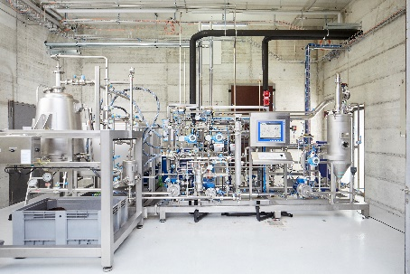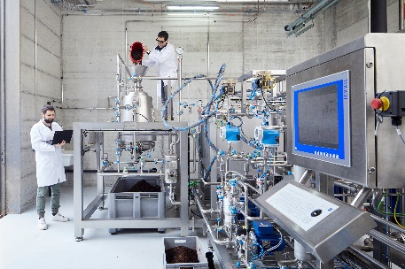

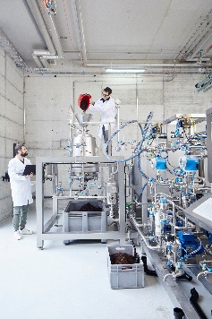
Installation pilote d’extraction à Bienne. Source : BFH

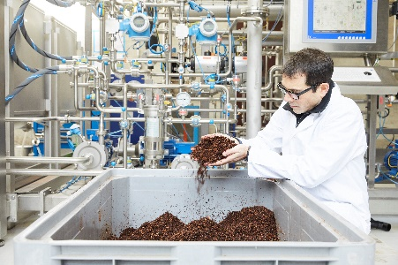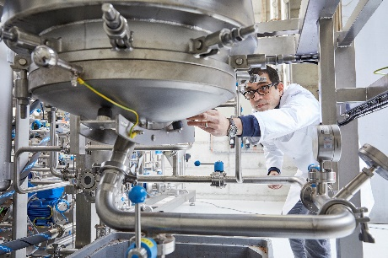
Ingo Mayer dans l’installation pilote. Source : BFH

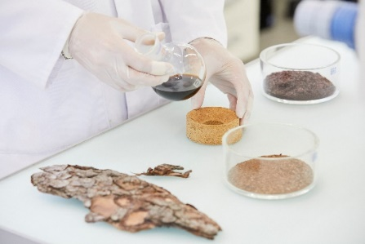
Écorces et tanins issus de l’extraction en laboratoire. Source : BFH

